<클라우드를 이용한 텔레그램 챗봇 만들기>



**학번 : 201464001**

**이름 : 강민석**

**< 목차 >**

1. **목적설정**
2. **정보수집과 선택**
3. **현재의 상황 및 문제점**
4. **개선 및 제안(효과)**
5. **최종확인**

**1) 목적설정**  
① 무슨 이유로 만들게 되었는가?

해외 또는 국내의 보안 메신저로 유명한 Telegram은 보안이 필요한 회사에서 특히 잘 쓰이고 있다. 회사에 입사하게 된다면 ‘카카오톡’뿐만 아니라 Telegram을 사용할 수 있다. Telegram에 대해서 알아보던 중 Bot API를 이용하여 여러가지 기능을 할 수 있는 것으로 알려졌다. 그리하여 작년부터 봇을 개발하던 중에 Web Crawling을 통해 날씨를 비롯하여 수 많고 다양한 기능을 추가하였다. 그러나 이전부터 가지고 있던 가장 큰 문제는 24시간동안 시스템을 가동시킬 수 있는 컴퓨터가 없다는 것이다. 이 클라우드 컴퓨팅 수업을 통하여 그 문제를 해결할 수 있었다.

그러나 시간이 지난 Telegram은 업데이트 하고 Telegram bot 또한 업데이트하여 인터넷에 올려져있는 간단한 Code들은 Bot의 시작 조차 불가능하다. 왜냐하면 함수식부터 다 바뀌었기 때문이다. 그리하여 사람에게 도움이 되고, 24시간동안 시스템을 가동시킬 수 있는 봇을 만들고 싶은 것은 내 오랜 소망이었기 때문에 만들게 되었다.

목표)

* 텔레그램 봇 API 주소를 얻기
* 텔레그램 봇 API를 서버에 가동시키기 전 코드 작성.
* Pycharm을 이용하여 텔레그램 코드 테스트
* 테스트 완료 후, AWS와 Azure 클라우드에 넣고 실행하기
* 24시간 서버를 가동하는 봇 완성하기.

**2) 정보수집과 선택**

- 기존에 가지고 있던 독자적으로 개발한 챗봇의 파이썬 코드를 가져와서 실행.  
- 카카오톡 오픈 챗팅 및 커뮤니티를 이용하여 챗봇이 아닌 파이썬에 대한 지식을 보충.  
- Telegram Bot API Help 사이트를 이용하여 영어를 해석하고 오류를 해결  
- AWS의 ec2의 SageMaker 서비스를 이용함.  
- Microsoft Azure Notebooks 서비스를 이용함.

**3) 봇 API 얻기**

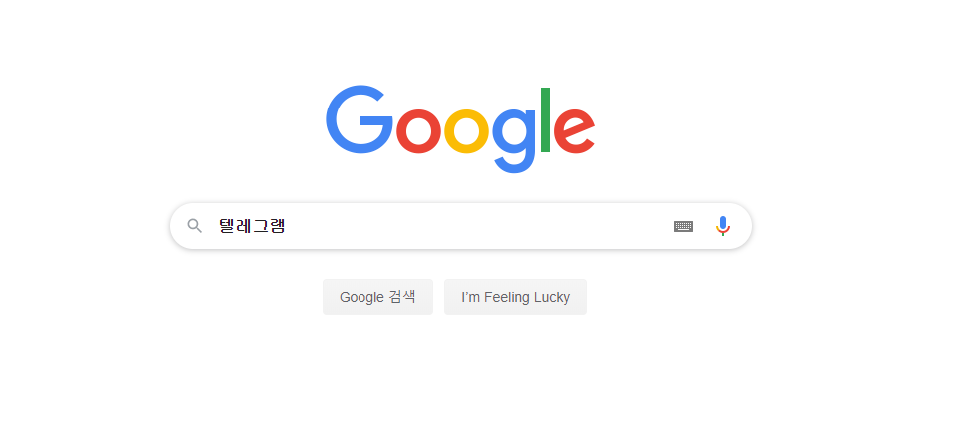

1. **구글 주소 창에 텔레그램을 검색한다.**

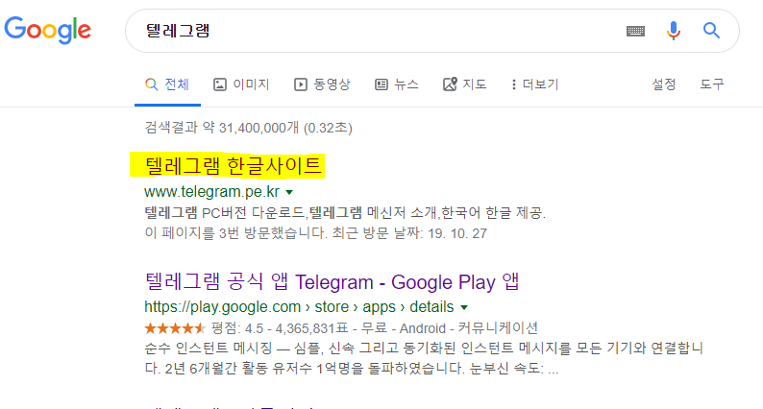**2. 텔레그램 한글사이트를 클릭한다**

(본 봇 API는 휴대폰에서도 얻을 수 있지만 PC화면 위주로 보여드리겠습니다.)



**3.윈도우 PC버전 다운로드 클릭**

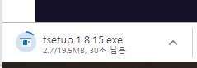

**4. 텔레그램 다운로드**

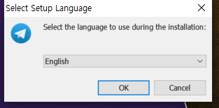

**5. English에서 Ok**

**(로그인 화면에서는 한국어로 사용이 가능하기 때문에 English로 진행하도록 한다.)**

**설치는 간단하기에 중략.**

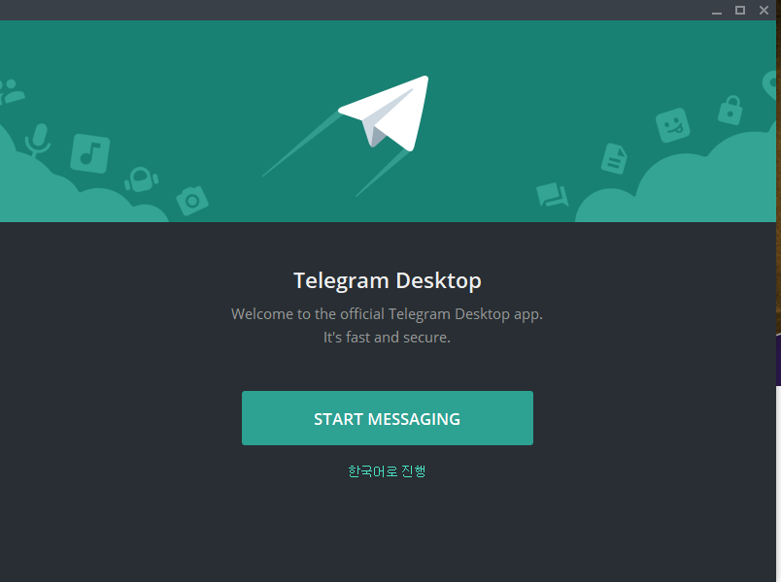

**6. 한국어로 진행을 누른다.**

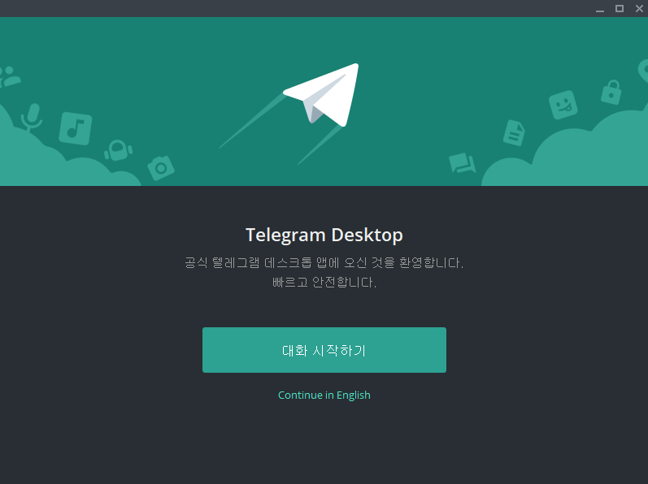

**7.대화시작하기를 누른다.**

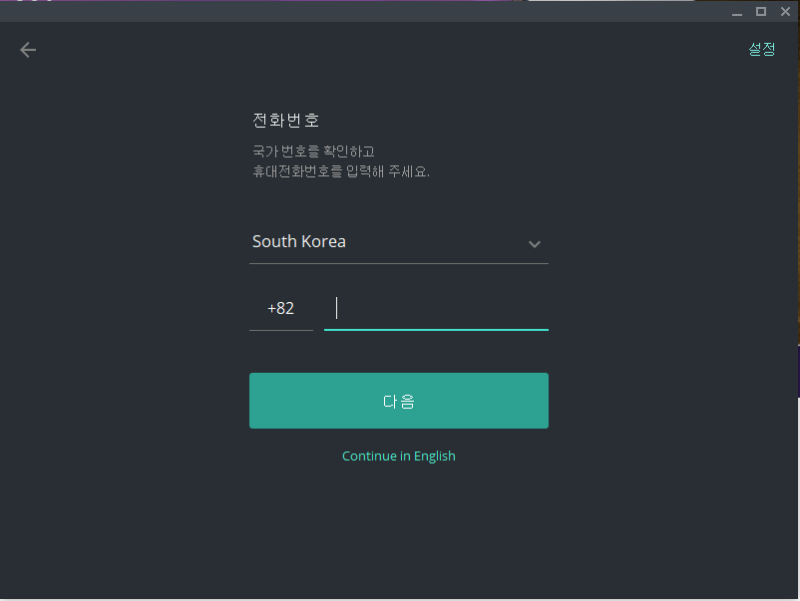

**8.국가를 선택하고와 휴대폰 번호를 입력한다.**

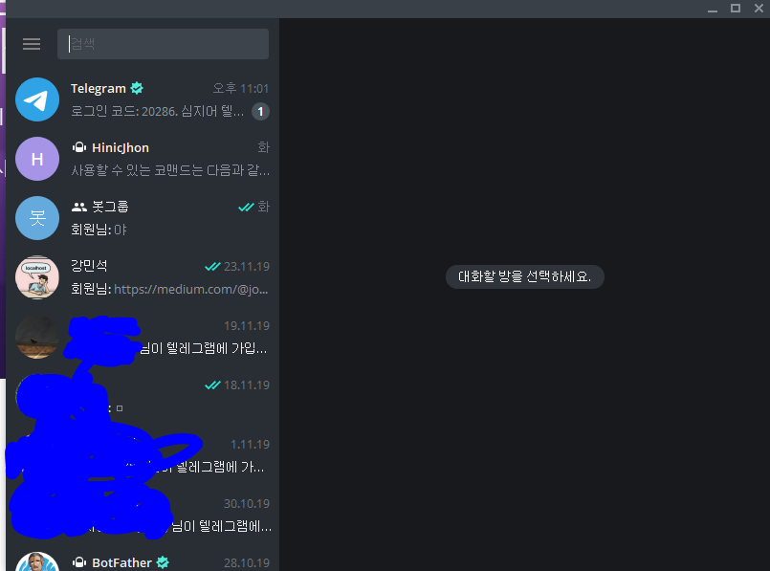

**9.메인화면**

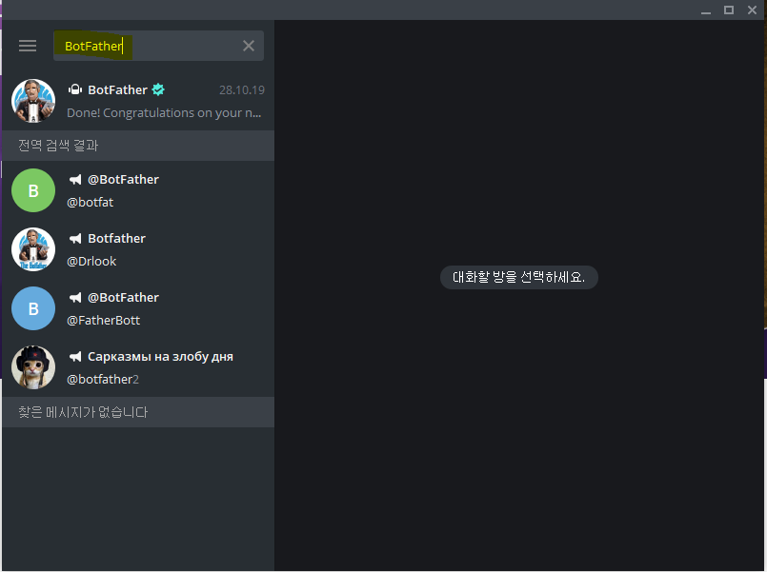

**10.검색 창에서 BotFather를 검색한다.**

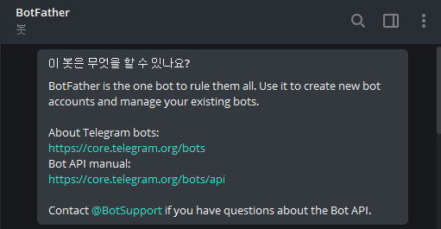

11.봇에 대한 설명 읽기

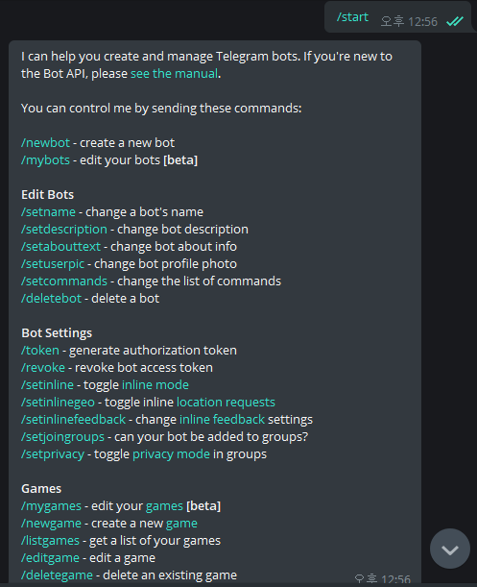

12. 아무 말을 하면 명령어 양식을 줍니다.

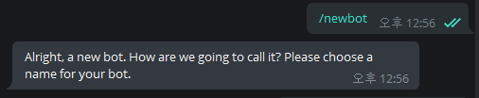

13. “/newbot”을 입력합니다.

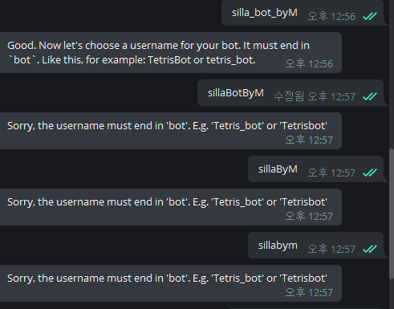

14. 이름 하기 전 주의 상황

//bot은 이름 맨 자지막에 붙일 것

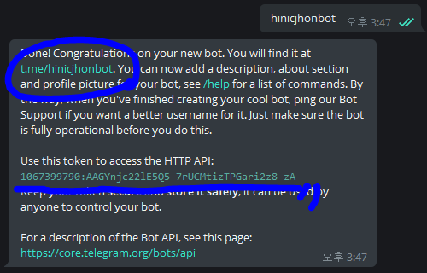

15.제대로 된 이름 입력하기.

//동그라미 친 곳을 누르면 봇에 입장합니다.

//밑 줄 친 주소는 HTTP API입니다.

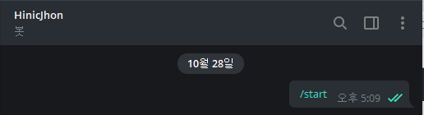

16.봇에 입장하기.

이렇게 하면, 텔레그램 봇은 생성되었지만 기능이 없는 상태입니다.

**4) 파이썬 개발환경 설치하기(테스트용)**

1.구글 검색 엔진에 아나콘다를 검색한다.

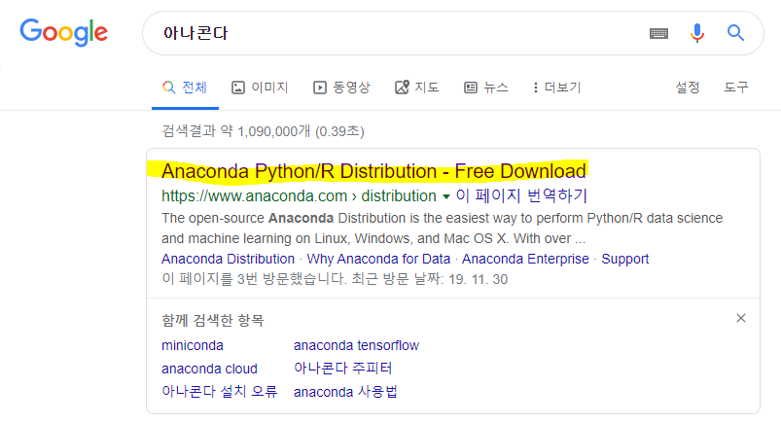2. 아나콘다 홈페이지로 들어간다.

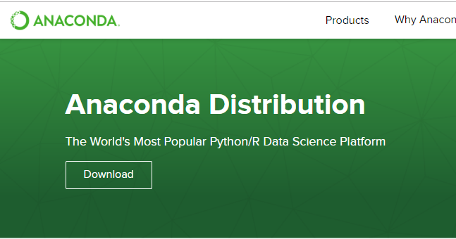3.다운로드를 누른다.

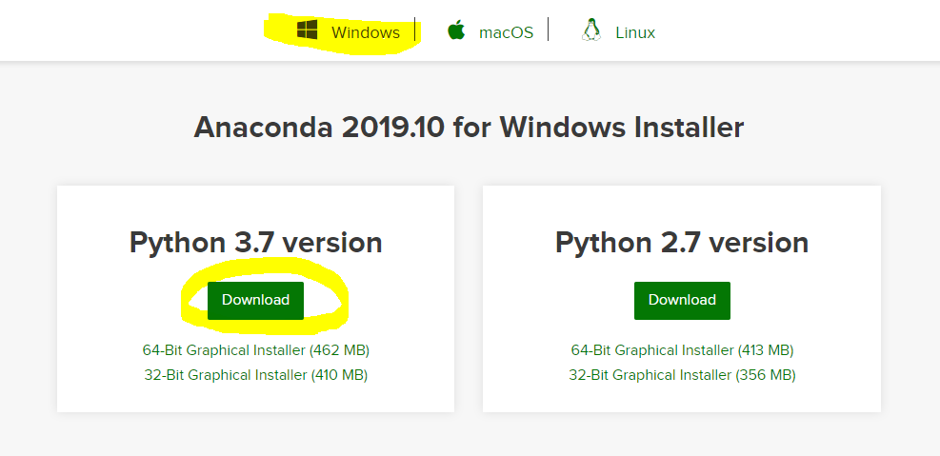

4. Windows를 클릭하고 Python3.7 version 다운로드를 누른다.

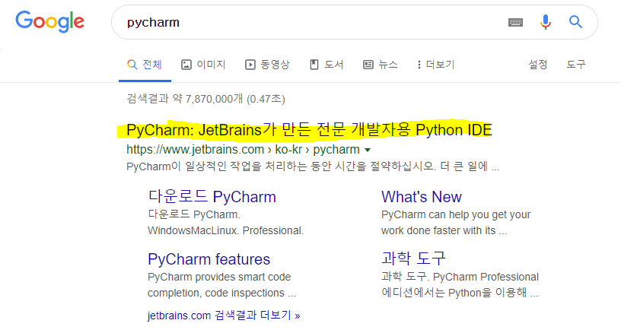

5.구글에 파이참을 검색한다



6.다운로드를 누른다

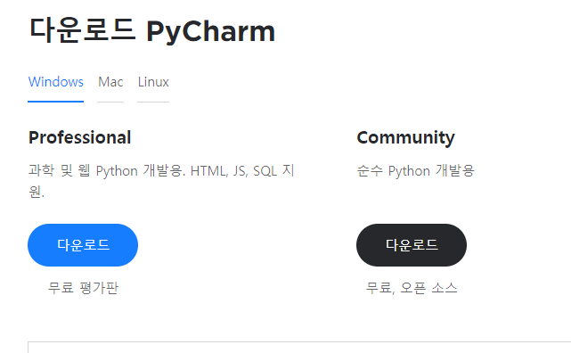

7. 학생증을 소유하고 있으면 프로페셔널을 다운 받을 수 있다.

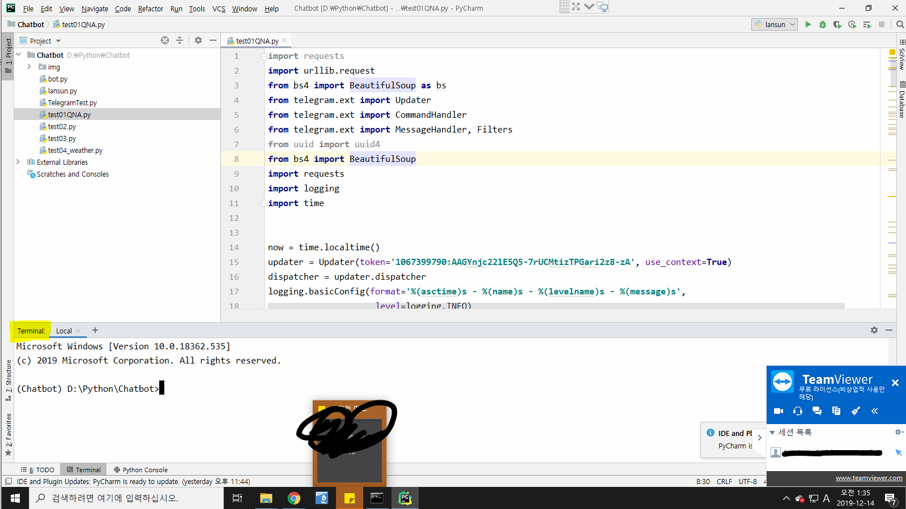

8.하단에 노란 형광펜으로 칠한 터미널을 클릭하고 터미널에

Pip install telegram

Pip install python-telegram-bot

Pip install requests

Pip install request

Pip install beautifulsoup4

를 입력해준다.

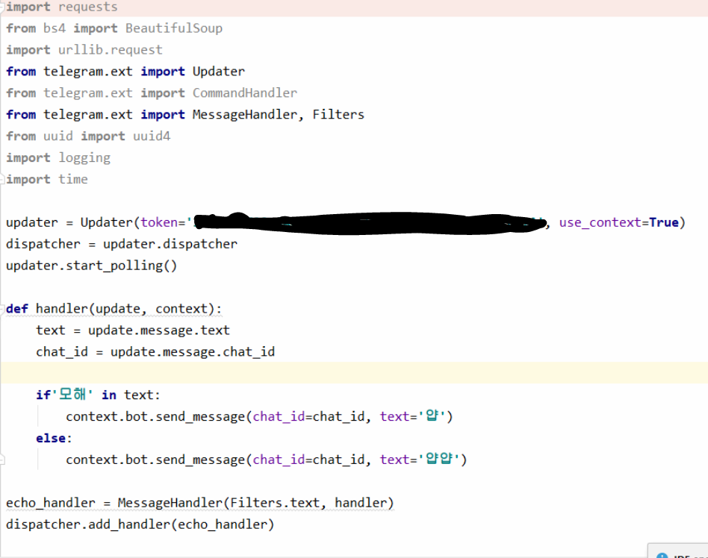

9.파이썬 스크립트에 복사해서 붙여넣도록 하여 테스트 하도록 한다.

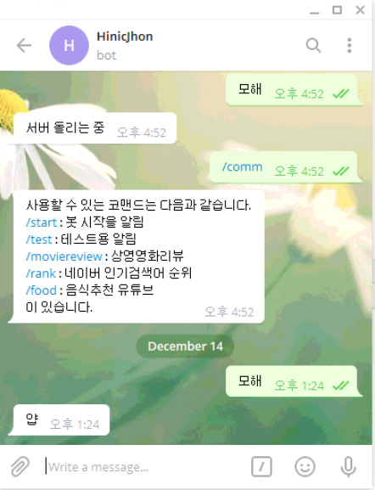

10.테스트.

‘모해’를 입력하면 ‘얍’을 출력하는 것을 알 수 있음.

[텔레그램 테스트 완료]

\

[azure 주피터 노트북 실행]

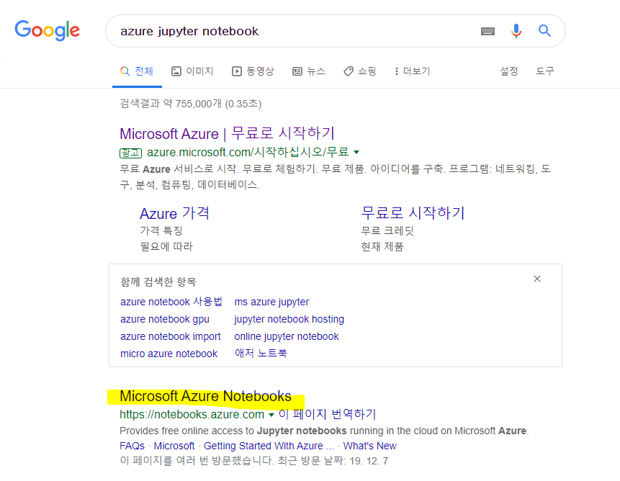

1. 구글에 azure jupyter notebook

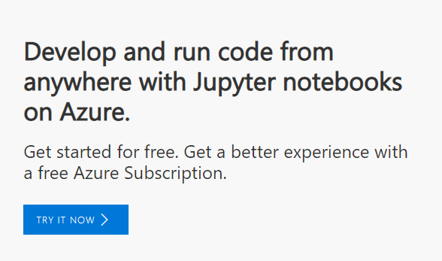

2.Try It Now 클릭

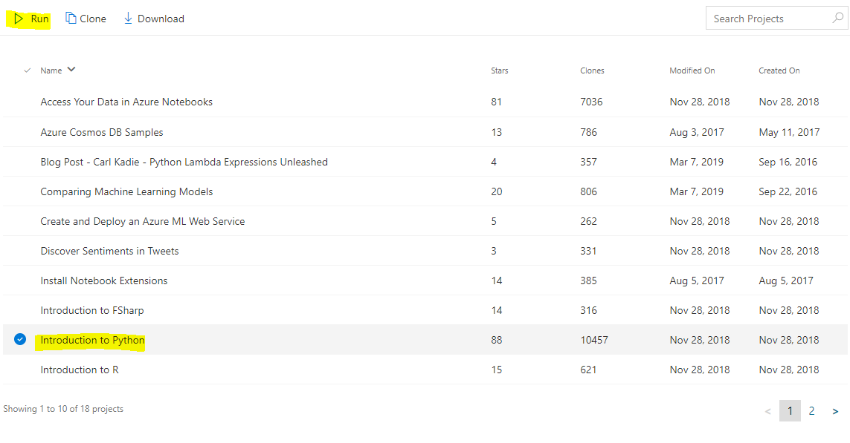

1. 파이썬 클릭하고 Run을 클릭

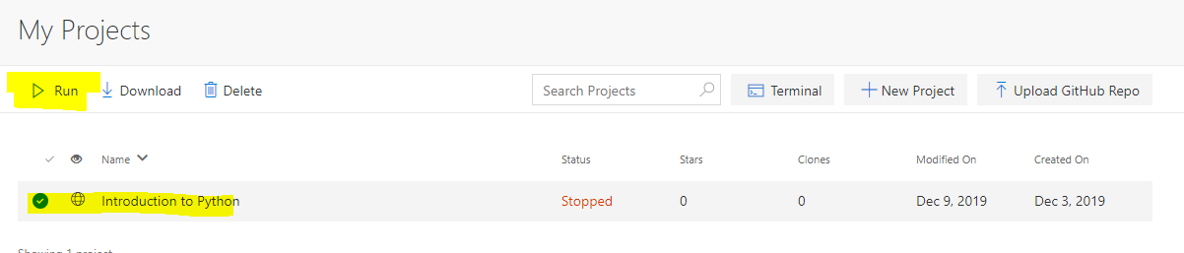

1. 개설하였으면 파이썬을 누르고 다시 런을 누른다.

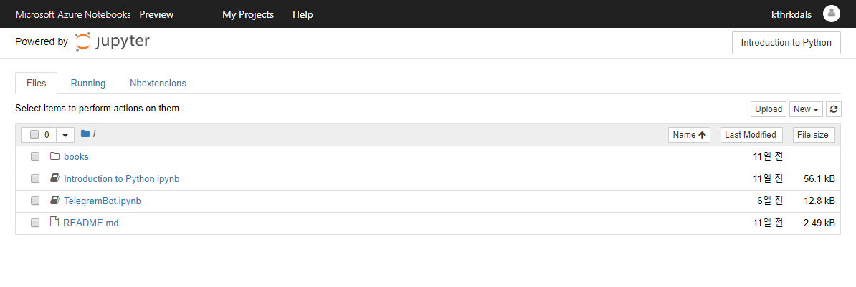

1. 주피터에 들어온 것을 알 수 있다. 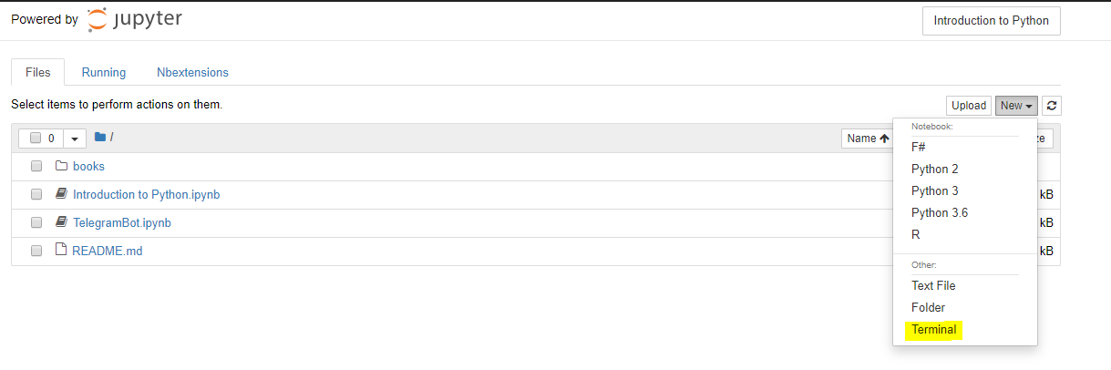
2. new에서 Terminal로 들어간다. 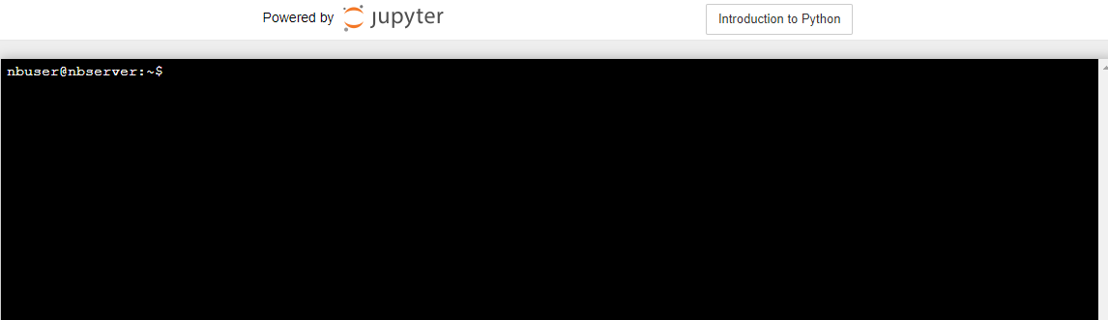
3. 터미널로 들어온 화면.

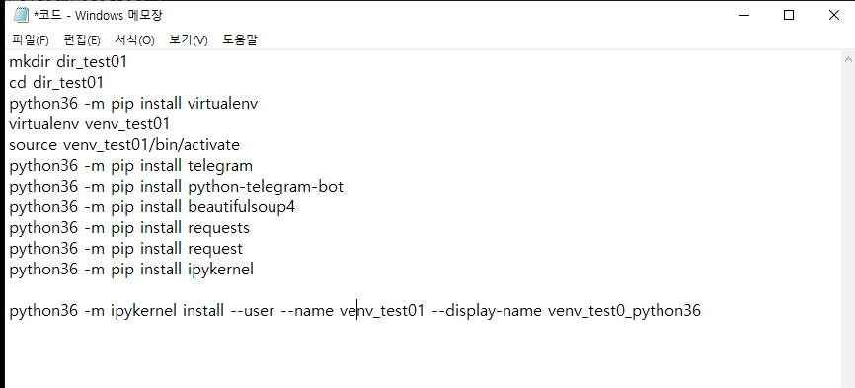

7.이 코드를 주피터 노트북에 입력한다. 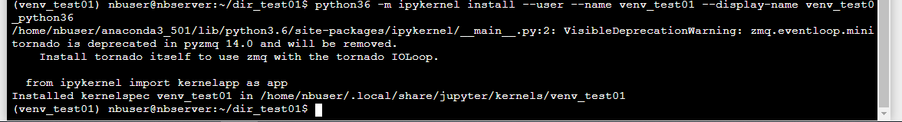

8.마지막 까지 입력 시 뜨는 터미널 화면.

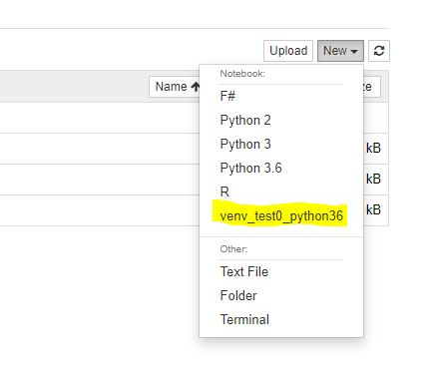

9.new에 새로운 환경이 생긴 것을 볼 수 있다.

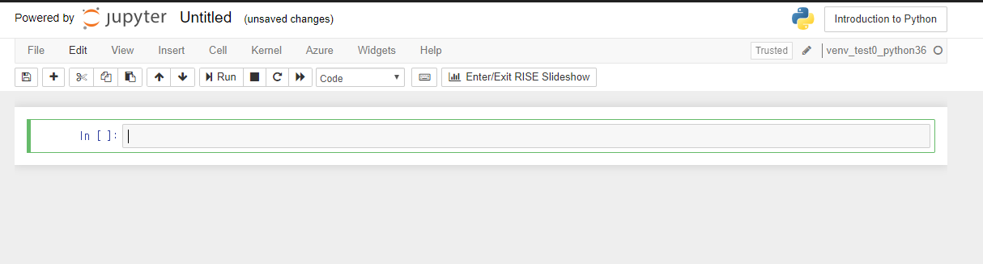

10.venv_test0_python36을 클릭하면 이 화면을 볼 수 있다.

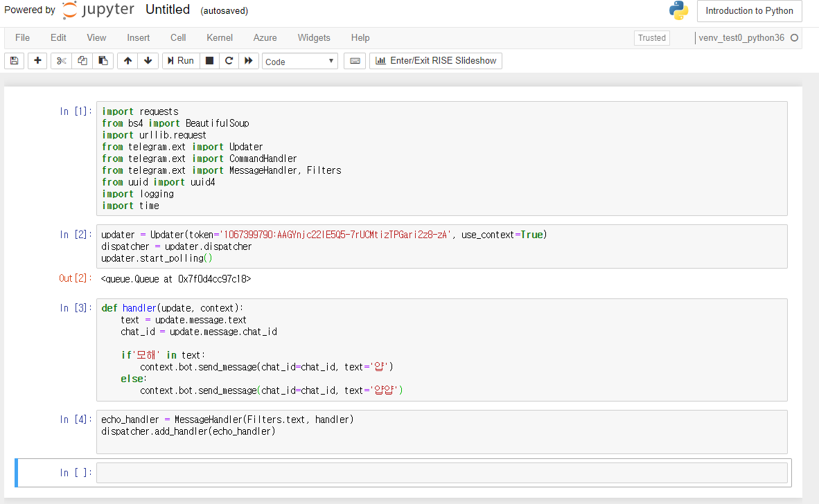

11.파이참에서 사용했던 코드를 가져온다.

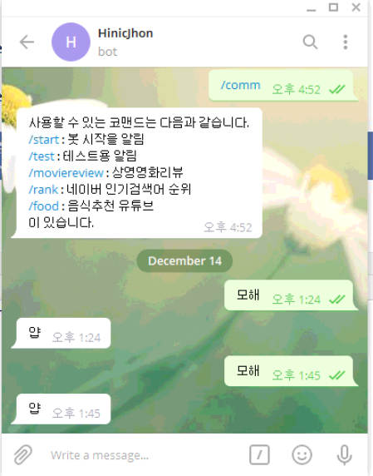

12. 텔레그램 챗봇이 정상적으로 돌아가는 것을 알 수 있다.

**4) 개선 및 제안(효과)**  
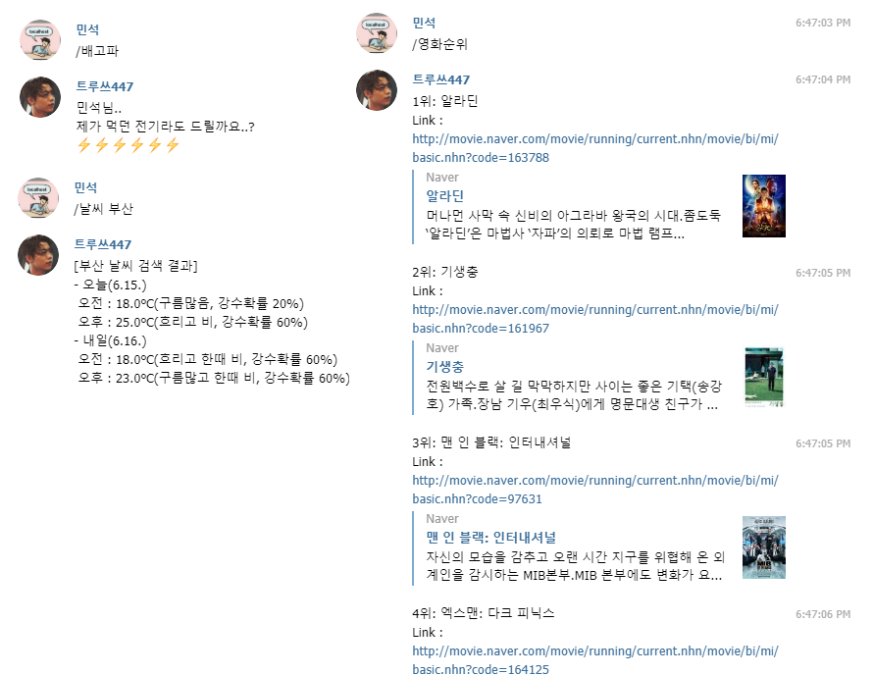

**업데이트 이전 여러가지 기능을 가능하게 했던 봇으로 되살리기.**

**함수에 대한 이해를 더 하면 가능할 것으로 보임.**

**5) 소감**  
 제가 쓴 코드를 그대로 복사 붙여넣기 하는 것보다 파이썬의 대한 이해를 바탕으로 직접 쓸 수 있게 만드는 것이 좋겠다고 생각하여 제가 쓴 코드를 모두 레포트에 적지 않고, 정말 초급자 분들이 텔레그램 봇을 이용할 때 기초환경을 만들도록 작성하였습니다. 이것을 보고도 짜기 힘들 수도 있지만 <https://core.telegram.org/bots/api> 를 통하여 해석이 가능하다면 참고하셔도 좋을 것 같다고 생각합니다. 공식 텔레그램 api 사이트입니다.

처음 이 과제를 만났을 때, 학우들 중에 원래 있던 작업물을 이용하여 서버 작업만 하였던 친구들처럼 저도 만든 봇을 클라우드에 돌릴 수 있도록 방법만 찾으면 될 줄 알았지만 텔레그램 업데이트로 인하여 전체 코딩이 안되는 사고가 생겨, 처음부터 작성을 시작하였고, 수많은 에러를 만났지만 ppt에 수 많은 에러를 적었기 때문에 이 보고서에서는 에러의 내용보다 작업물을 실수 없이 바로 만들 수 있도록 작성하였습니다. 에러의 내용도 추가하면 페이지가 2-3배는 많아질 것으로 예상되어 사용하지 않았습니다.

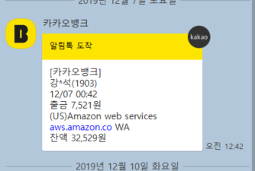

클라우드를 너무 많이 사용한 것인지 AWS에서 돈까지 뜯어가서 너무 마음이 아픕니다. 하지만 좋은 경험이 되었습니다. 감사합니다.